URM

Christophe Gire, Camille Raymond, Thibaut Rouquette, Damien Sendner

University Resources Management

**Diagrammes de cas d’utilisation**

Contents

Introduction 2

I. Demande Initiale 3

Début d’année 3

1. Authentification 3

2. Consulter maquette 4

3. Demande de réservation 7

4. Traitement des demandes 11

5. Consulter demandes de réservation (Voir Figure 1) 11

5. Modification et validation des demandes (Voir Figure 2) 13

II. En cours d’année 15

1) Demande de réservation réunion 16

2) Consulter planning groupe 16

3) Consulter son planning 17

4) Demande de réservation enseignement 19

5) Consulter liste des demandes effectuées 19

6) Consulter heures effectuées 21

7) Consulter planning des acteurs aux droits inférieurs 21

8) Consulter demandes de réservation 23

9) Modification et validation des demandes 23

10) Consulter liste des enseignants 24

III) Interface de création et mise à jour des données 25

IV) Menus 25

II. Demande simplifiée 26

# Introduction

Ce rapport présente les diagrammes de cas d’utilisation de l’application à concevoir illustrés de maquettes.

On trouvera deux parties principales dans ce rapport : la demande initiale définie lors du cours de conception objet avec Michel Sala et la simplification de la demande ayant eu lieu après une mise en accords lors d’un TP de base de données objet-relationnelle avec Anne Laurent.

# Demande Initiale

## I. Début d’année

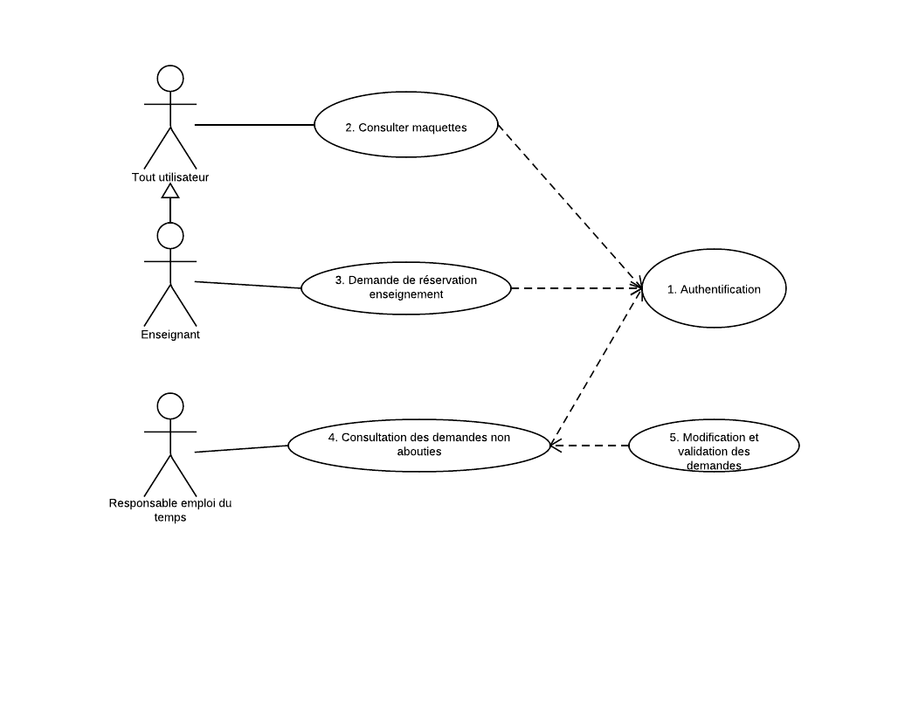

### Authentification

**Brève description**

Ce cas d’utilisation décrit comment l’utilisateur se connecte à URM (University Resources Management).

**Description graphique de la fenêtre**

La fenêtre est très simple. Elle contient en son centre un label « Identifiant » à côté d’un champ de texte et un label « Mot de passe » en dessous du premier label et un second champ de texte en dessous du premier.

Un bouton « connexion » et un bouton « annuler » se situent sur le bas de la fenêtre.

**Enchainement des événements.**

Ce cas d’utilisation commence quand l’acteur souhaite se connecter au système URM.

*Utilisation normale*

1. Le système demande à l’utilisateur de saisir son identifiant et son mot de passe dans un champ texte
2. L’utilisateur saisie ces données
3. Le système valide l’identifiant et le mot de passe et logue l’utilisateur dans le système.

*Alternative*

L’utilisateur peut annuler. Dans ce cas, la fenêtre se ferme. La fenêtre n’est pas redimensionnable.

*Cas de mauvaise utilisation*

L’utilisateur entre un identifiant ou mot de passe invalide.

Dans ce cas, le système affiche un message d’erreur de type pop-up et propose à l’utilisateur de retourner au début du cas d’utilisation normal ou d’annuler. Dans ce dernier cas, le cas d’utilisation se termine.

**Conditions spéciales**

Aucune.

**Pré-conditions**

Aucune.

**Post-conditions**

Si le cas d’utilisation est validé, alors l’acteur est logué dans le système. Si non, l’état reste inchangé.

**Points d’extension**

Aucun.

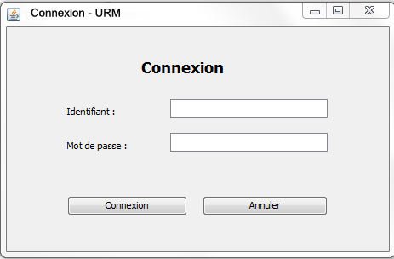

### Consulter maquette

**Brève description**

Ce cas d’utilisation décrit comment l’enseignant peut consulter la maquette des enseignements (U.E., Matières, responsables et enseignants, volume horaire).

**Enchainement des événements.**

Ce cas d’utilisation commence quand l’acteur est logué et clique sur un bouton « Consulter Maquette » dans le menu.

*Utilisation normale*

1. Le système propose à l’utilisateur de choisir composante dans un arbre situé sur la gauche de la fenêtre (ex : JTree). La hiérarchie se fait de la façon suivante : Composante – Département – Année.
2. L’utilisateur sélectionne la composante l’intéresse
3. Le système renvoie la liste des départements liés à la composante qui s’affiche en dessous du département concerné (dans l’arbre)
4. L’utilisateur sélectionne le département qui l’intéresse
5. Le système renvoie la liste des années liées au département
6. L’utilisateur sélectionne l’année qui l’intéresse
7. Le système renvoie et affiche la maquette ou les maquettes concernées (exemple : l’ensemble des enseignements et volume horaire de la section IG, disponible dans le livret étudiant)
8. L’utilisateur peut quitter la page en appuyant sur un bouton « Fermer »

*Alternative*

L’utilisateur peut changer de sélection en parcourant l’arbre. Dans ce cas, la maquette du département et de l’année sélectionnée apparait. L’utilisateur peut redimensionner la fenêtre. Dans ce cas, les dimensions en largeur du panneau de gauche (contenant l’arbre) ne change pas.

*Cas de mauvaise utilisation*

La liberté de l’utilisateur pour ce cas d’utilisation est limitée et il n’est pas en mesure de faire une mauvaise utilisation.

**Conditions spéciales**

Aucune.

**Pré-conditions**

L’utilisateur et logué et la maquette a été rentrée dans la base de données via une autre application à la fin de l’année précédente.

**Post-conditions**

Aucune.

**Points d’extension**

Aucun.

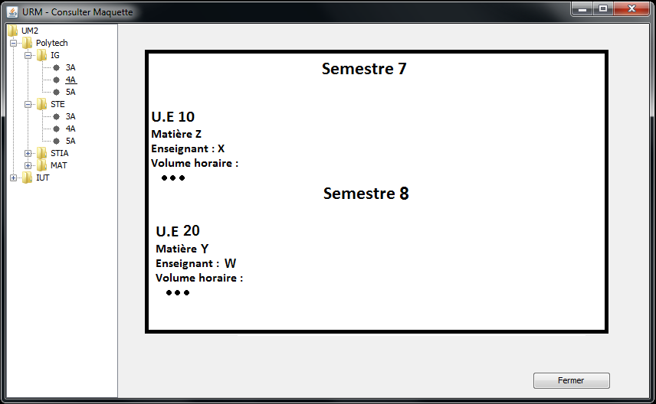

**Fig. Maquette – Consultation des Maquettes**

### Demande de réservation

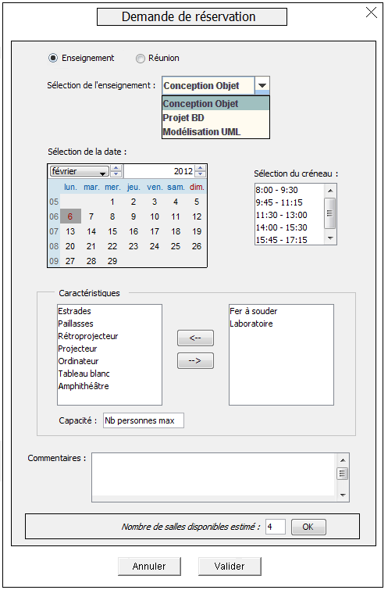

**Brève description**

Ce cas d’utilisation décrit comment une personne réalise une demande de réservation d’enseignement ou de réunion en début et en cours d’année.

**Description graphique de la fenêtre**

Au lancement, le système affiche une fenêtre nommée « Demande de réservation » avec, en haut, un texte « Demande de réservation ». En dessous du texte, deux radios boutons contenant respectivement les textes «Enseignement » et « Réunion ».

En dessous de ces-radio boutons, un texte « Sélection de l'enseignement » et une combo-box.

En dessous de cette combo-box, un texte « Sélection de la date », avec en dessous un calendrier avec sélection de l'année, du mois et du jour. A côté du calendrier, un texte « Sélection du créneau », et en dessous de ce texte, une liste.

En dessous du calendrier, une group-box intitulée « Caractéristiques » avec à l'intérieur une liste, deux boutons l'un au-dessus de l'autre contenant respectivement les textes « <-- » et « --> », et une liste.

En dessous des deux listes et toujours dans la group-box « Caractéristiques », un texte « Capacité » et un champ de saisie de nombre.

En dessous de cette group-box, un champ de texte nommé « Commentaires ».

En dessous de ce champ de texte, un texte «*Nombre de salles disponibles estimé : x* » en italique.

En bas de la fenêtre, deux boutons : « Annuler » et « Valider »

Ce cas d’utilisation commence quand l’acteur clique sur un bouton « Demande de Réservation » après s’être logué.

Si l'utilisateur est un enseignant, le radio bouton « Enseignement » est disponible est sélectionné par défaut. Autrement, il n'est pas disponible et le radio bouton « Réunion » est sélectionné à la place.

Si le radio bouton sélectionné est « Enseignement », alors la sélection d'un enseignement est disponible (seulement les enseignements de l’enseignant en question). Sinon elle ne l'est pas.

La date sélectionnée par défaut est la date du jour.

Le créneau sélectionné par défaut est le premier créneau de la liste.

**Enchaînement des événements.**

*Utilisation normale - Enseignant*

1. Le système affiche la fenêtre, le radio bouton enseignement sélectionné
2. Le système renvoie la liste des enseignements liés à l’utilisateur (un enseignement étant caractérisé par un cours, un groupe et un enseignant)
3. L'utilisateur sélectionne l’enseignement désiré dans la liste
4. L’utilisateur sélectionne une date grâce à un clic de souris
5. L’utilisateur sélectionne un créneau
6. L’utilisateur sélectionne une caractéristique
7. L’utilisateur appui sur le bouton pour passer la caractéristique sélectionnée dans la liste des caractéristiques choisie
8. Le système renvoie la caractéristique choisie et l’affiche dans la liste droite
9. L’utilisateur remplie un champ texte pour indiquer la capacité maximale de la salle
10. L’utilisateur remplie un champ texte pour laisser un commentaire au responsable emploi du temps
11. L'utilisateur appuie sur « Valider »
12. Une pop-up s'affiche contenant un résumé des données sélectionnées, un bouton « Envoyer » et un bouton « Annuler »
13. L'utilisateur appuie sur le bouton « Envoyer »
14. La demande de réservation est enregistrée par le système

*Alternatives :*

L'utilisateur appuie sur « Annuler », alors le cas d'utilisation se termine.

Lorsque l'utilisateur clique sur un des deux radio-boutons et qu'il n'était pas déjà sélectionné, le reste des champs est remis à son stade initial.

Si le nouveau radio bouton sélectionné est « Enseignement » alors la combo-box « Sélection enseignement » est disponible. Sinon, elle ne l'est pas.

Lorsque l'utilisateur appuie sur la flèche de la combo-box « Sélection de l'enseignement » et que celle-ci est disponible, une liste s'affiche contenant la liste des enseignements de l’enseignant.

Si l'utilisateur clique sur un des enseignements après avoir cliqué sur la flèche, celui-ci devient sélectionné et la liste se ferme. S'il clique ailleurs, la liste se ferme mais l'enseignement précédemment sélectionné le reste.

Lorsque l'enseignement clique sur une date, la liste des créneaux disponibles est mise à jour, la liste de caractéristiques de droite vidée.

Lorsque l'utilisateur clique sur le bouton « --> », le champ sélectionné dans la liste de gauche passe dans la liste de droite.

Lorsque l'utilisateur clique sur le bouton « <-- », le champ sélectionné dans la liste de droite repasse dans la liste de gauche.

Lorsque l'utilisateur clique sur le bouton « Annuler » sur la pop-up de validation de la demande, on retourne à la fenêtre principale et l'état du système n'est pas modifié.

*Commentaires*  
Si l’utilisateur souhaite réserver une salle pour un enseignement, il sélectionne le radio bouton “Enseignement” s’il n’est pas déjà coché. Dans ce cas, un enseignement par défaut est sélectionné dans la liste déroulante de sélection des enseignements de l’utilisateur et ce dernier est libre de modifier l’enseignement pour lequel il veut faire la réservation.  
  
Sinon, s’il s’agit d’une réservation pour une activité autre qu’un enseignement, il sélectionne le radio bouton “Autre”.   
  
L’utilisateur aura aussi la possibilité de préciser sa demande dans le champ “Commentaires”.  
  
Dans le cas où il n’y a plus de créneaux disponibles ou plus de salle aux caractéristiques données disponibles pour une date ou plus de salle disponible à une certaine date, l’utilisateur ne pourra pas valider sa réservation. Il pourra donc revenir à la sélection précédente pour modifier ses choix ou annuler. Pour ce dernier cas, le cas d’utilisation se termine.

A chaque fois que l'utilisateur appuie sur « <-- » ou « --> » ou sélectionne une date ou un créneau, le texte « *Nombre de salles disponibles estimé : x* » est mis à jour et contient le nombre de salles estimé disponibles pour la date, le créneau et les caractéristiques données.

*Cas de mauvaise utilisation*  
L'utilisateur clique sur « <-- » alors qu'il n'y a aucun champ sélectionné dans la liste de droite. Une popup d'erreur, nommée “Erreur”, contenant le texte “Vous devez sélectionner une caractéristique à retirer” et un bouton “Ok”, s'affiche

L'utilisateur clique sur « --> » alors qu'il n'y a aucun champ sélectionné dans la liste de gauche. Une popup d'erreur, nommée “Erreur”, contenant le texte “Vous devez sélectionner une caractéristique à ajouter” et un bouton “Ok”, s'affiche.

**Conditions spéciales**

Dans le cas d’une demande exceptionnelle, l’utilisateur devra contacter le responsable des études (s’il s’agit d’un enseignement) ou le responsable emploi du temps (sinon).

**Pré-conditions**

Les caractéristiques de salles et les créneaux sont dans la base de données.  
L’utilisateur est logué.   
La combo-box “Sélection de l’enseignement” n’est active que pour les enseignants.  
  
**Post-conditions**

Si le cas d’utilisation est validé, alors la demande de réservation est stockée dans le système. En cas d’annulation, l’état reste inchangé.

**Points d’extension**

Aucun.

### Traitement des demandes

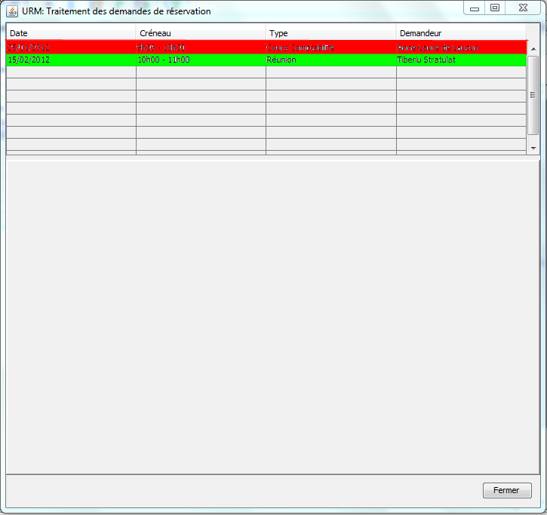

Figure 1: Consultation des demandes

### Consulter demandes de réservation (Voir Figure 1)

**Brève description**

Le système affiche toutes les demandes de réservation qui ont été effectuées par des personnes. En début d’année, le système affiche toutes les demandes de réservation qui n’ont pas abouties suite au lancement de l’algorithme d’affectation des salles.

**Enchainement des événements.**

1. Le système affiche à l’utilisateur les demandes dans une liste. Cette liste comporte dans l’ordre, la date de soumission de la demande, le créneau choisi, le type de réservation (pour un enseignement la catégorie et le nom de l’enseignement sinon « réunion ») et le demandeur c’est-à-dire le nom et le prénom de celui qui a fait la réservation.
2. Les demandes qui posent problèmes (c’est-à-dire celles pour lesquels il n’y a aucune salle disponible) sont affichées en rouge.

Les demandes qui peuvent être validées (c’est-à-dire celles pour lesquels il y a des salles disponibles) sont affichées en vert.

1. En cliquant sur une demande le système affiche l’interface de traitement de cette demande dans la partie inférieur de la fenêtre (Voir cas d’utilisation Modification et validation des demandes).
2. On peut retourner au menu principal en cliquant sur le bouton « Fermer ».

**Conditions spéciales**

Aucunes.

**Préconditions**

On peut accéder à cette interface uniquement en étant authentifié en tant que responsable planning.

**Post-conditions**

Cette liste est mise à jour quand une demande est validé. Ainsi quand une demande est validée une salle change de statut, elle devient occupée, par conséquent le système met à jour la liste car certaines demande valides peuvent devenir invalides (ex : il y avait qu’une salle de disponible et elle est pris par la demande qui vient d’être validé).

**Points d’extension**

Aucun.

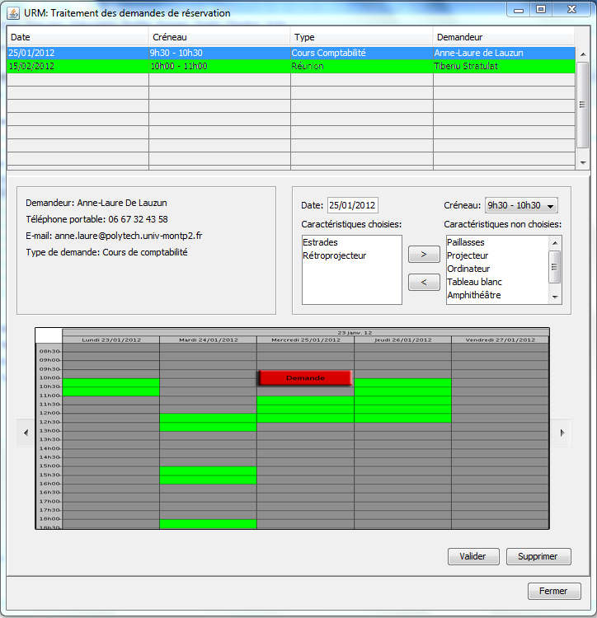

Figure 2: Modification et validation

### b. Modification et validation des demandes (Voir Figure 2)

**Brève description**

Quand on clique sur une demande, le système met à disposition une interface qui permet au responsable de consulter les paramètres de cette réservation ainsi que les coordonnées de la personne qui l’a faite. On peut aussi changer les paramètres de la réservation pour permettre une validation de celle-ci.

**Enchainement des événements.**

1. Le système affiche le nom et le prénom de la personne du demandeur, son numéro de téléphone portable, son e-mail ainsi qu’une icône permettant d’envoyer directement un e-mail, le type de réservation (pour un enseignement la catégorie et le nom de l’enseignement sinon « réunion ») et enfin les commentaires laissés par le demandeur lors de la réservation. Le système ne permet pas de modifier ces informations.
2. Dans un deuxième cadre, le système affiche la date de réservation demandée, le créneau choisi ainsi que deux listes l’une contenant les caractéristiques non choisies, l’autre les caractéristiques choisies. Le système permet de modifier ces données, en effet en cliquant sur la date un calendrier apparaît pour en changer, le créneau est dans une Combo box on peut donc changer l’item de celle-ci enfin deux boutons en forme de flèches situés entre les deux listes permettent de faire passer des éléments d’une liste à l’autre.
3. En dessous, le système met à disposition un emploi du temps de la semaine où a été demandée la réservation.

Il affiche :

- En gris, les créneaux qui ne sont pas disponibles pour les caractéristiques choisies (Il n’y a aucune salle).

- En vert, il affiche les créneaux pour lesquels il y a des salles de disponibles avec les caractéristiques choisies.

- Enfin, en encadré rouge, il affiche là où se situe la demande de réservation courante.

Quand un clic se produit dans l’emploi du temps l’encadré rouge se déplace automatiquement là où a eu lieu le clic et les données de la réservation sont automatiquement mises à jour (date et créneau).

Le système met à disposition deux flèches une de chaque côté de l’emploi du temps pour passer à la semaine suivante ou à la semaine précédente.

1. Le bouton valider reste grisé tant qu’il n’existe aucune salle de disponible pour le créneau et la date choisi avec les caractéristiques sélectionnées. Il redevient actif s’il y a une salle de disponible. Quand on clique dessus, il déclenche la sélection de la salle et l’association de celle-ci à cette réservation (De plus comme vu précédemment il implique la mise à jour de la liste des demandes). Après avoir validé l’interface de traitement de cette demande disparaît et la demande suivante est automatiquement sélectionnée et son interface de traitement est affichée.
2. Le système affiche un bouton supprimer qui déclenche l’affichage d’une pop-up demandant si on est sûr de vouloir supprimer cette demande (oui ou non) si non on revient au menu sans aucun changement, si oui le système supprime cette demande dans la base de données.

**Conditions spéciales**

Aucunes.

**Préconditions**

On peut accéder à cette interface uniquement en étant authentifié en tant que responsable du planning.

**Post-conditions**

Si la demande est validée et qu’il y a des salles disponibles, alors la réservation est enregistrée dans le système. Sinon, l’état reste inchangé.

Si la demande est supprimée alors elle est effacée de la base de données.

**Points d’extension**

Aucun.

## II. En cours d’année

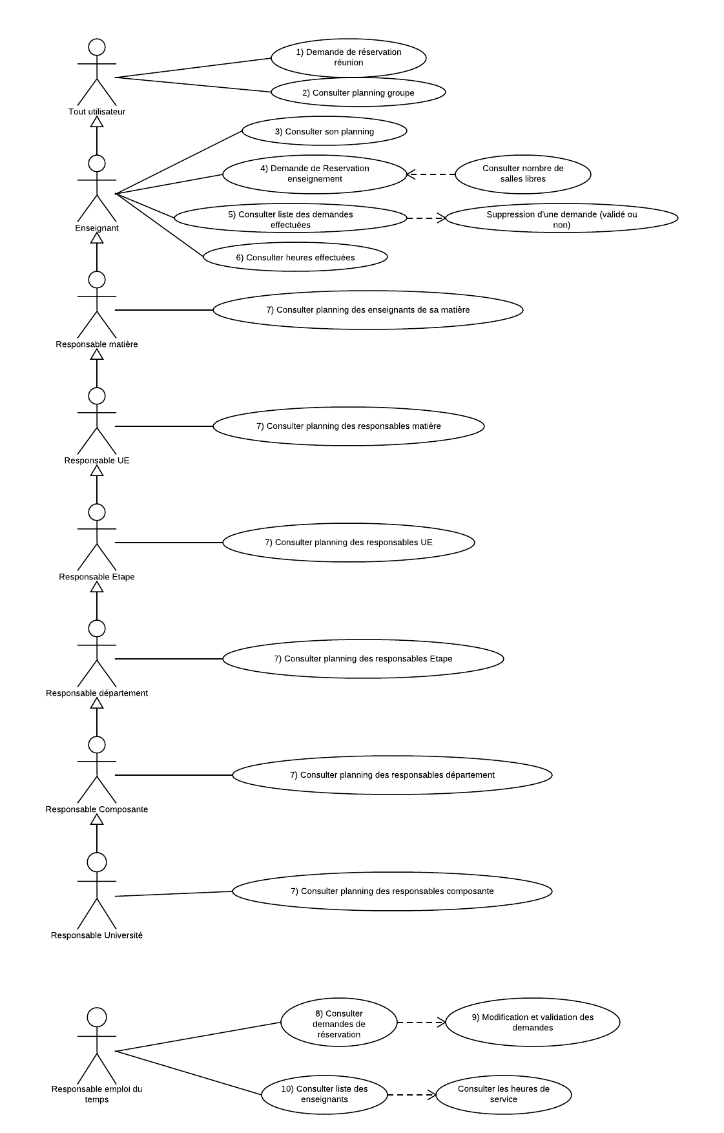

## Demande de réservation réunion

Même cas d’utilisation que « Demande de réservation »

## Consulter planning groupe

**Brève description**

Ce cas d’utilisation décrit comment un utilisateur peut consulter le planning d’un groupe.

**Enchainement des événements.**

Ce cas d’utilisation commence quand l’acteur clique sur un Bouton « Consulter planning » sur le menu.

*Utilisation normale*

1. Le système affiche les composantes, le département et la liste des groupes dans une arborescence située sur la gauche de la fenêtre
2. L’utilisateur sélectionne un groupe
3. Le système renvoie le planning du groupe en question pour la semaine courante

*Alternative*

L’utilisateur peut demander au système de lui afficher les semaines suivantes et précédentes en cliquant sur un bouton « suivant » ou « précédent ». L’utilisation peut également fermer la fenêtre en appuyant sur un bouton « Fermer ». L’utilisateur peut redimensionner la fenêtre. Dans ce cas, les dimensions en largeur du panneau de gauche (contenant l’arbre) ne change pas.

*Cas de mauvaise utilisation*

Aucun mauvais cas d’utilisation possible.

**Conditions spéciales**

Aucune.

**Pré-conditions**

Les réservations de salles ont été effectuées au préalable par le responsable emploi du temps.

**Post-conditions**

Aucune.

**Points d’extension**

Aucun.

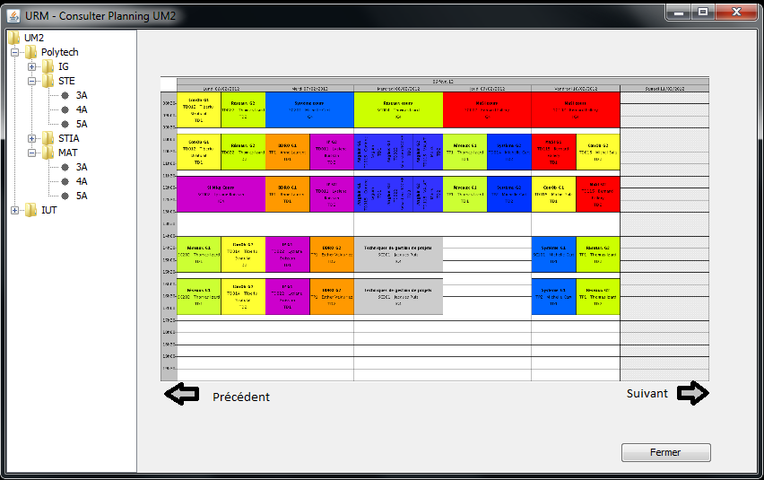

**Fig. Maquette - Consulter planning UM2**

## Consulter son planning

**Brève description**

Ce cas d’utilisation décrit comment un enseignant peut consulter son planning.

**Enchainement des événements.**

Ce cas d’utilisation commence quand l’acteur clique sur un Bouton « Consulter son planning » après s’être logué.

*Utilisation normale*

1. Le système affiche le planning de l’enseignant de la semaine en cours
2. L’utilisateur clique sur un bouton « suivant »
3. Le système renvoie le planning de la semaine suivante

*Alternative*

L’utilisateur peut demander la semaine précédente en cliquant sur un bouton « précédent ». L’utilisateur peut fermer la fenêtre en cliquant sur un bouton « Fermer ». L’utilisateur peut redimensionner la fenêtre. Dans ce cas, les dimensions en largeur du panneau de gauche (contenant l’arbre) ne change pas.

*Cas de mauvaise utilisation*

Aucun mauvais cas d’utilisation possible.

**Conditions spéciales**

Aucune.

**Pré-conditions**

Les réservations de salles ont été effectuées par le responsable emploi du temps. L’utilisateur est logué.

**Post-conditions**

Aucune.

**Points d’extension**

Aucun.

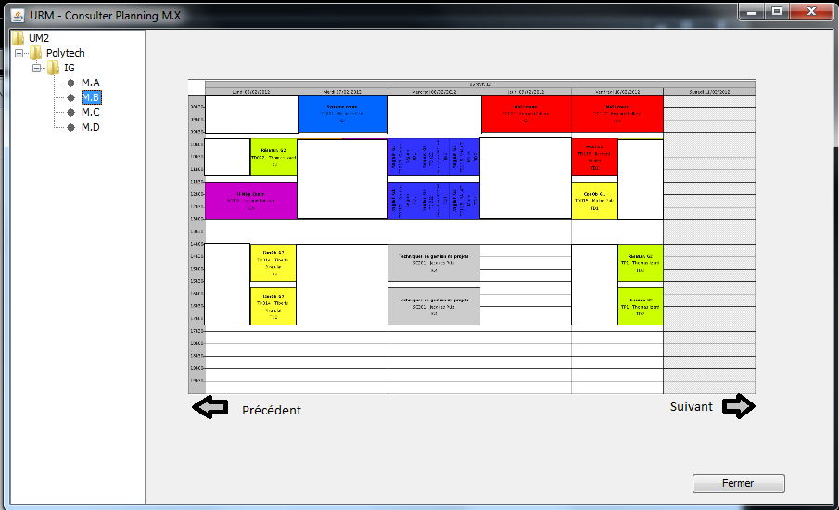

**Fig. Maquette – Consulter son planning**

## Demande de réservation enseignement

Même cas d’utilisation que « Demande de réservation »

## Consulter liste des demandes effectuées

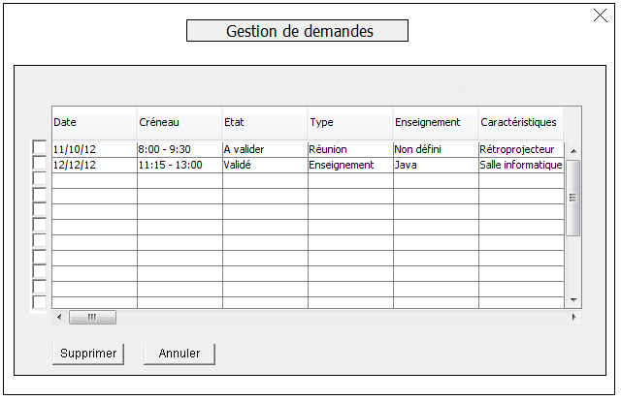

**Brève description**

Ce cas d’utilisation décrit comment un utilisateur peut supprimer une demande de réservation.

**Enchaînement des événements**

Ce cas d’utilisation commence quand l’enseignant clique sur un bouton « Gérer les demandes de réservation » après s’être logué et qu’au moins une demande de réservation ait été faite en son nom.

Au démarrage, le système affiche une fenêtre avec en haut, un texte « Gestion des demandes ». Le titre de la fenêtre est « Gestion des demandes ».

En dessous de ces textes, un tableau avec six colonnes, une scrollbar verticale, une scrollbar horizontale et des cases à cocher à sa gauche. Les colonnes sont : une checkbox, « Date », « Créneau », « Etat »,  « Type », « Enseignement » et « Caractéristique ».

La colonne « Type » ne peut contenir que deux valeurs : « Réunion » et « Enseignement ». Si la ligne de la demande est une réunion, la colonne « Enseignement » contient le champ « non défini ».

Chaque ligne du tableau correspond à une demande enregistrée dans le système.

En bas de la fenêtre sont affichés deux boutons : « Supprimer » et « Annuler ».

*Utilisation normale*

1. Le système affiche la fenêtre précédemment décrite et remplit le tableau avec la liste des demandes effectuées par l’enseignant sauvegardées dans le système, une demande par ligne. Les demandes sont triées suivant l’ordre croissant des colonnes de gauche à droite.
2. L’enseignant choisit une ou plusieurs demandes à supprimer en cochant la case correspondante.
3. L’enseignant clique sur « Supprimer »
4. Le système affiche alors un message de confirmation sous la forme d’une pop-up contenant un texte « Voulez-vous supprimer les demandes sélectionnées ? », avec comme titre « Confirmation de suppression » et deux boutons « Oui » et « Non ».
5. L’enseignant appuie sur « Oui »
6. Le système supprime la demande et affiche une popup ayant comme titre « Demandes supprimées », avec un texte « Les demandes sélectionnées ont été supprimées », et un bouton « Ok ».
7. L’utilisateur appuie sur le bouton « Ok »

*Alternatives*

Lorsque l’utilisateur clique sur une checkbox, elle passe de l’état « check » à l’état « uncheck » ou de l’état « uncheck » à l’état « check ».

Lorsque l’utilisateur clique sur annuler, le cas d’utilisation se termine.

Dans la fenêtre popup de confirmation, lorsque l’utilisateur clique sur le bouton « Non », la fenêtre popup se ferme et l’état du système ne change pas.

Aucune fenêtre n’est redimensionnable.

Si l’utilisateur utilise la scrollbar vertical, il y a un défilement vertical des lignes du tableau.

Si l’utilisateur utilise la scrollbar horizontale, il y a un défilement horizontal des colonnes du tableau.

*Cas de mauvaise utilisation*

L’utilisateur clique sur le bouton « Supprimer » alors qu’il n’y a aucune ligne de sélectionnée. Dans ce cas, une fenêtre popup nommée « Erreur » contenant le texte « Aucune demande n’a été sélectionnée » et un bouton « Ok » s’affiche et l’état du système ne change pas.

**Conditions spéciales**

Aucune.

**Pré-conditions**

L’utilisateur est logué.

L’utilisateur a effectué au préalable au moins une demande de réservation qui a été validée par le système, qu’elle ait été acceptée ou non.

**Post-conditions**

Si l’utilisateur a effectué le cas d’utilisation normal complet au moins une fois, toutes les demandes non encore validées sélectionnées sont supprimées du système, et les enseignements correspondants aux demandes validées sélectionnées sont supprimés du système.

**Points d’extension**

Aucun.

## Consulter heures effectuées

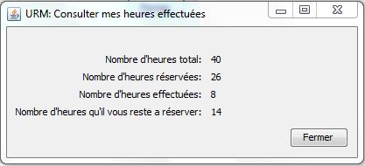

**Brève description**

Le système affiche le nombre d’heure total que l’enseignant doit effectuer au cours de l’année, le nombre d’heure pour lesquelles il a fait une demande de réservation, le nombre d’heures qu’il a déjà effectuée et les heures qu’il lui reste à faire.

**Enchaînement des événements.**

1. Après avoir cliqué sur le bouton « Consulter mes heures », le système affiche :

* Le nombre d’heure total que l’enseignant doit effectuer au cours de l’année
* Le nombre d’heure pour lesquelles il a fait une demande de réservation
* le nombre d’heures qu’il a déjà effectuées
* les heures qu’il lui reste à faire

1. En cliquant sur « Fermer » le système ferme cette fenêtre.

**Conditions spéciales**

Aucune.

**Préconditions**

On peut accéder à cette interface uniquement en étant authentifié en tant qu’enseignant.

**Post-conditions**

Aucunes

**Points d’extension**

Aucun.

## Consulter planning des acteurs aux droits inférieurs

**Brève description**

Ce cas d’utilisation résume l’ensemble des cas d’utilisation de consultation des plannings de la part des responsables sur les responsables de niveau inférieur. Par exemple, consultation du planning des enseignants et responsables matière de la part d’un responsable U.E.

**Enchainement des événements.**

Ce cas d’utilisation commence quand l’acteur clique sur un Bouton « Consulter Planning Enseignants » après s’être logué.

*Utilisation normale*

1. Le système affiche l’ensemble des enseignants dont l’utilisateur est responsable dans une liste
2. L’utilisateur sélectionne un enseignant en particulier en cliquant dessus
3. Le système renvoie le planning de l’enseignant concerné à la semaine en cours
4. L’utilisateur/le responsable consulte le planning de l’enseignant à l’instar du cas d’utilisation « Consulter son planning »

*Alternative*

L’utilisateur peut changer d’enseignant. Dans ce cas, le système renvoie le planning de la semaine en cours du nouvel enseignant sélectionné. L’utilisateur peut également fermer la fenêtre grâce à un bouton « Fermer ». L’utilisateur peut redimensionner la fenêtre. Dans ce cas, les dimensions en largeur du panneau de gauche (contenant la liste des enseignants) ne change pas.

*Cas de mauvaise utilisation*

Aucun mauvais cas d’utilisation possible.

**Conditions spéciales**

Aucune.

**Pré-conditions**

L’utilisateur a est logué et a les droits nécessaires pour consulter les plannings des enseignants.

**Post-conditions**

Aucune.

**Points d’extension**

Aucun.

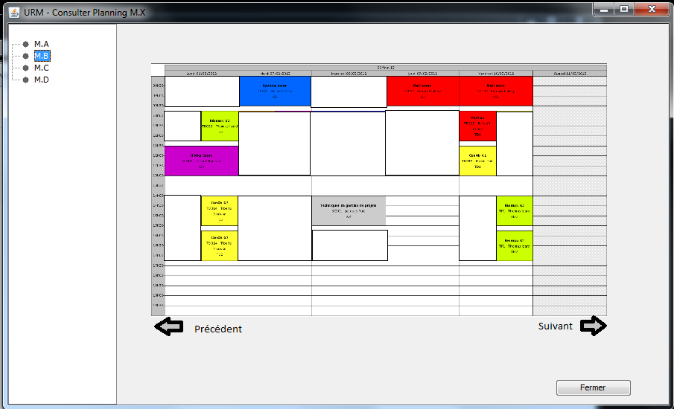

**Fig. Maquette – Consulter planning enseignants**

## Consulter demandes de réservation

Même cas d’utilisation que « Consulter demandes de réservation » (Paragraphe I.5.).

## Modification et validation des demandes

Même cas d’utilisation que « Modification et validation des demandes » (Paragraphe I.5.).

## Consulter liste des enseignants

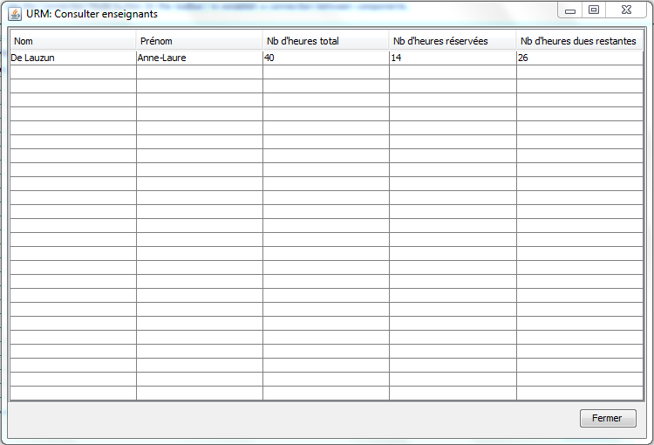

**Brève description**

Le système affiche la liste de tous les enseignants ainsi que pour chaque enseignant ses heures de service dues, réservées et effectuées.

**Enchainement des événements.**

1. Le système affiche tous les enseignants (nom puis prénom) par ordre alphabétique dans une liste ainsi que pour chaque enseignant :

* Le nombre d’heure total que l’enseignant doit effectuer au cours de l’année
* Le nombre d’heure pour lesquelles il a fait une demande de réservation
* Le nombre d’heures qu’il a déjà effectuées
* Les heures qu’il lui reste à faire

1. En cliquant sur « Fermer », le système ferme cette fenêtre.

**Conditions spéciales**

Aucunes.

**Préconditions**

On peut accéder à cette interface uniquement en étant authentifié en tant que responsable du planning.

**Post-conditions**

Aucunes.

**Points d’extension**

Aucun.

# III) Interface de création et mise à jour des données

Il n’a pas été demandé de fournir des interfaces permettant de remplir la base de données. Nous supposons donc que nous partons d’une base de données pré-remplie (Bâtiments, campus, enseignant, UE, matières, etc…).

# IV) Menus

Il y a trois interfaces de menu différentes suivant comment on est connecté, la première nommé URM basic comporte les fonctionnalités qui ne nécessitent pas de statut spécial la voici :

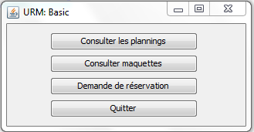

Ensuite il y a l’interface pour les enseignants qui comporte les fonctionnalités basic plus celles propres aux enseignants:

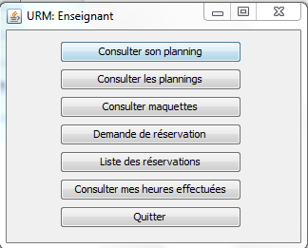

Enfin il y a l’interface d’administration qui est utilisée par le responsable emploi du temps :

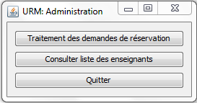

# Demande simplifiée

Le mardi 21 février 2011, entre 9h45 et 13h, en présence d’Anne Laurent et de Claudine Pastor, la base de données à implémenter a été simplifiée, réduisant ainsi les fonctionnalités a priori définie.

Les changements notables sont :

* Il n’y a plus que deux niveaux de responsabilité ceux qui sont « super-user » ayant les droits de traitements de réservation de salle, et ce qui peuvent simplement faire des demandes de réservations.
* Les créneaux sont considérés comme génériques (une liste de créneaux qui ne diffère pas selon les composantes)
* Les composantes ne sont plus prises en comptes
* On s’arrête au niveau de l’UE et non pas de l’étape ou le cursus
* Il n’y a plus de maquette des enseignements
* Il n’y a plus de distinction entre les fonctionnalités de début d’année et d’en cours d’année.

Par ailleurs, pour une question de délais, il a été choisi par l’équipe de réduire les fonctionnalités à implémenter. Le programme étant conçu de manière à être évolutif, il sera facile de rajouter des fonctionnalités par la suite sans changer la structure.

Nous avons ainsi choisi de privilégier la qualité à la quantité et d’implémenter les fonctionnalités les plus importantes du logiciel.

Ainsi, les fonctions qui peuvent être implémentées malgré les simplifications définies le 21/02 sont :

* La consultation de la liste des demandes de réservation effectuées
* Consulter les heures effectuées
* Consulter la liste des enseignants

On obtient donc le diagramme de cas d’utilisation suivant.

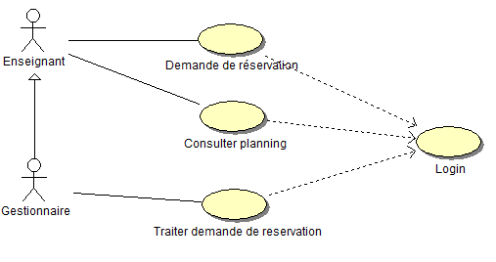

Figure 3 - Diagramme de use case

Il faut donc se référer aux paragraphes :

* I.1. Authentification
* I.3. et II.1. Demande de réservation
* II.3. Consulter son planning
* I.5. et II.8-9 Consultation et traitement des demandes de réservation